DIVISÃO TERRITORIAL - DTE
Esta etapa de inclusão de informações, se refere a atualização na base da DMI, quanto aos novos logradouros que possam formar novos quarteirões , alteração na configuração de quarteirões já existentes, alteração nas numerações das faces, inclusão de observações nas faces dos logradouros dos quarteirões, enfim toda e qualquer alteração que venha a ocorrer nos quarteirões da UEU.

LOTEAMENTOS REGULARES E/OU RESOLUÇÃO DO PDDUA
1º) Quando entrar uma Resolução ou um Loteamento licenciado solicita-se que a EGEO lance o traçado na MZ e UEU correspondentes ( no ArcGIS);
2º) Verificamos se surgiram novos quarteirões, se sim, se numera os próximos quarteirões sempre na sequência a partir do último quarteirão da UEU, sendo que são sempre números ímpares ( ex.: 27, 29, 31 );
3º) Com base no lançamento da EGEO, criamos os quarteirões, em DWG ou Auto CAD, para após colocarmos na pasta NEG (arquivo de ferro cinza ), na MZ e UEU correspondentes; colocando todas as informações de cada face: ( HISTÓRICO )
- Numeração predial da face ( observar o sentido do início – fim do logradouro ),
-Nome do logradouro,
- CTM,
-Situação do Logradouro (Cadastrado, Não cadastrado, Diretriz, etc...),
- Observações vinculadas as faces do quarteirão, ou ao quarteirão todo ( ver número das observações na PASTA NEG – Tabela 050 - DTE ) .
4º) Em posse dos quarteirões criados, vamos ao SmartPOA, atualizar as camadas dos atributos do Sistema DTE, incluindo face por face,
5º) Após, pegamos a pasta papel da MZ e UEU no arquivo de ferro cinza e desenhamos o loteamento no local correspondente ( as linhas dos logradouros que formam os quarteirões são desenhadas de cor verde); ( HISTÓRICO )

*** Caso esta inclusão de trecho de Rua, não divida o quarteirão, podemos incluí-la à caneta na planta do quarteirão existente, só atualizando as informações tanto no papel, quanto no SmartPOA, das outras faces em virtude desta inclusão.
PARA CRIARMOS UM NOVO QUARTEIRÃO:
1º) Verificamos se todos os logradouros possuem CTM, caso contrário, devemos criar um CTM para cada um( ver Manual CDL). Quando da criação de um novo CTM, isso deverá ser comunicado ao Daniel Sander ( via e-mail: daniel@procempa.com.br ou ramal: 6135 ) da PROCEMPA, a fim de ser incluído no sistema para que o mesmo possa ser utilizado no SmartPOA.
2º) Verificar no CDL, o início e fim da Rua, para definir o sentido da numeração;
3º) Colocamos a numeração Inicial e Final de cada face, definida pela distância medida do logradouro em cada trecho, isso se já não existir numeração lançada pela camada da Fazenda ou DMAE);
*** Sempre a numeração Inicial começa no lado esquerdo com numeração PAR e lado direito numeração IMPAR.
ESQUERDA ----------- PAR
DIREITA ----------------- IMPAR

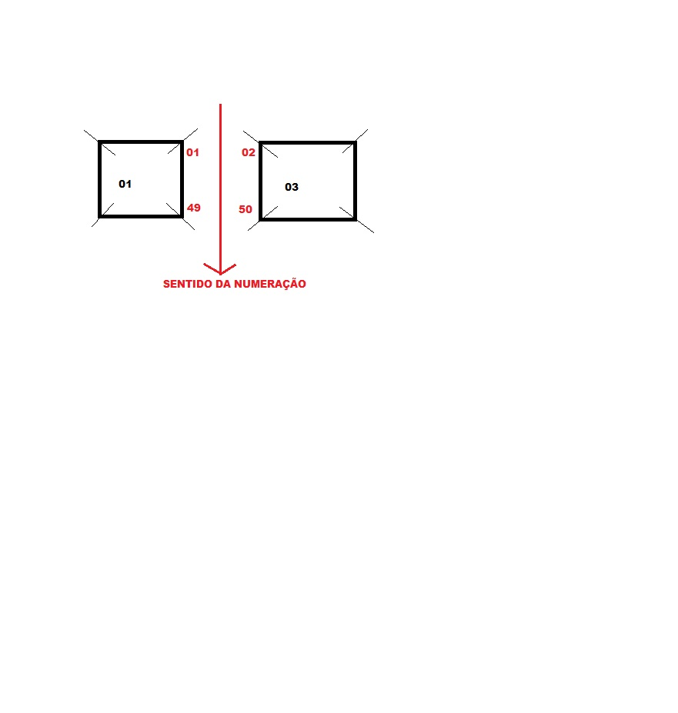
3º) Verificamos também a situação do logradouro que pode ser:
01 – Inexistente (Sempre usada em Limite de Propriedade )
10 – Cadastrado
11 – Não Cadastrado
12 – Projetado por Parcelamento do Solo
13 – Diretriz do PDDUA
50 – Quando o logradouro te m mais de duas situações na mesma Face ( não utilizamos mais, devido ao SmartPOA) HISTÓRICO

4º) Quando temos que dividir um quarteirão, que não seja um logradouro previsto pelo PDDUA, usamos o Limite de Propriedade ( em alguns casos ele age como se fosse uma Linha Imaginária que divide o quarteirão ).
*** O Limite de Propriedade se caracteriza por ter CTM : 9999988, Situação: 01 e Numeração Predial igual a ZERO.
EXEMPLOS DE QUARTEIRÕES:
A)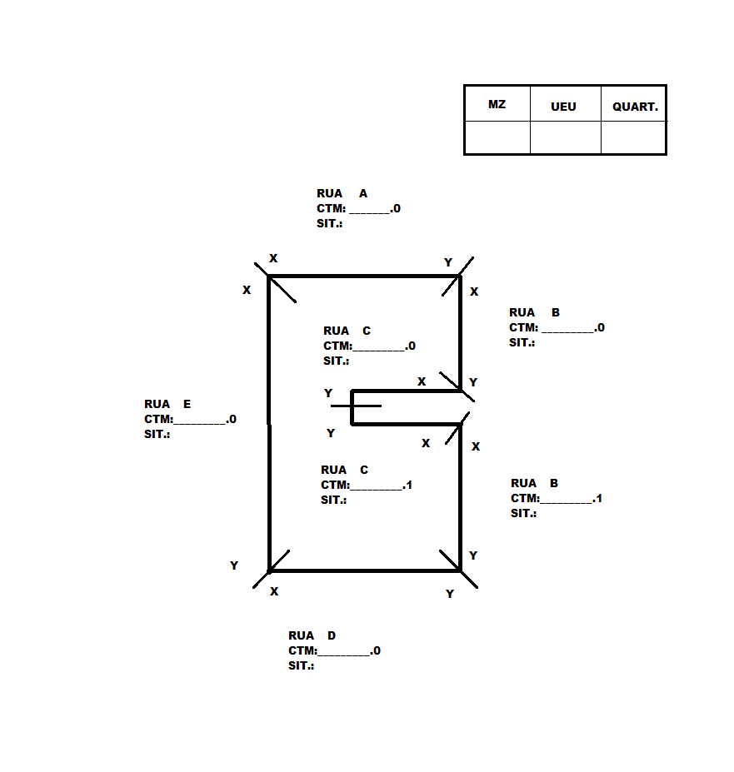 X e Y - Números iniciais e finais da face.
B)
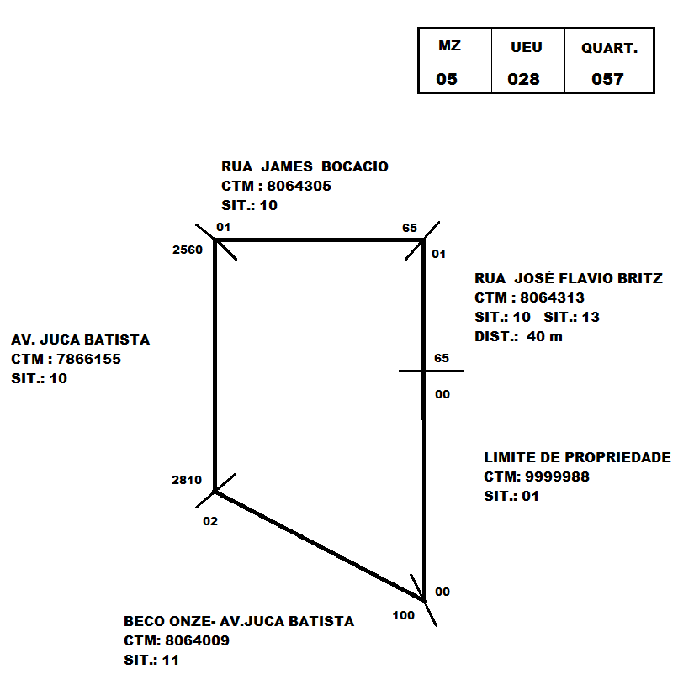
INCLUSÃO DOS ATRIBUTOS DO DTE NO SmartPOA:
1º PASSO: De posse dos quarteirões começamos a inclusão:
OBS.: Incluímos sempre as faces de quarteirão no SENTIDO HORÁRIO!!!!
- Link: mapaspoa.procempa.com.br/smartpoa_licenciamento/
- Fazer o login
- Clicar em CAMADAS (Marcar todas as Camadas que achar importante)
- Clicar em PESQUISAR :

Por Atributo:
- Selecione uma Camada: FACES DO DTE
- Selecione uma Pesquisa: FACES DO DTE por MZ, UEU e QUART.
- PROCURAR
**** O PESSOAL DA EGEO JÁ DEVERÁ TER LANÇADO AS NOVAS FACES DO DTE NO ARCGis. ****
Irá abrir uma aba com as linhas que correspondem a cada face do quarteirão, então de posse dos quarteirões já impressos, incluímos e/ou alteramos os atributos das faces.
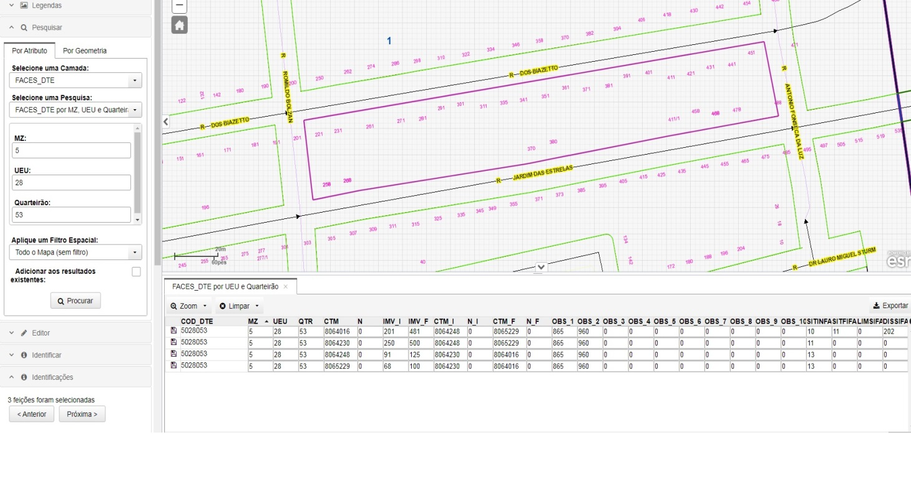

Devemos SALVAR uma face de cada vez.
Depois de incluir todos os atributos das faces, vai na Declaração Municipal Informativa (DMI ) no link: www2.portoalegre.rs.gov.br/dm/ e consulta se estão aparecendo todas as faces do quarteirão.

OBSERVAÇÕES GERAIS:
***** QUANDO UM LOGRADOUO, APARECER DUAS VEZES NA MESMA FACE, SENDO QUE ELE TENHA SIDO INTERROMPIDO POR UMA OUTRA RUA ( VER EX. A ), ELE DEVE TER NO PRIMEIRO TRECHO, CTM. COM N= 0, NO SEGUNDO TRECHO, CTM. COM N=1, E ASSIM SUCESSIVAMENTE.
***** LOGRADOUROS COM SITUAÇÃO CADASTRADOS, DEVEM SER PINTADOS DE AZUL NA PLANTA PAPEL DE QUARTEIRÃO DO CQ. ***** (ARQUIVO CINZA)
***** SEMPRE QUE INCLUIR ALGUMA FACES, VERIFICAR SE EXISTE ALGUMA OBSERVAÇÃO (VER TABELA 050 - DTE – PASTA NEG) QUE DEVERÁ CONSTAR NELA. ESSES CÓDIGOS SE INCLUI NAS OBSERVAÇÕES DO SMARTPOA.
***** NO CASO DOS LOTEAMENTOS REGULARIZADOS PERANTE O MUNICÍPIO, SÓ PODEREMOS COLOCAR A SITUAÇÃO 10, DE CADASTRADO, QUANDO OS LOTES FOREM ENTREGUES AO MUNICÍPIO, CASO CONTRÁRIO SE INCLUI COM A SITUAÇÃO 12, PROJETADO POR PARCELAMENTO DO SOLO!!!!! *****
***** NO CASO DE INCLUSÃO DE AEIS ( regularização de Vilas Irregulares) COLOCAMOS A SITUAÇÃO 11, OU SEJA AS RUAS EXISTEM NO LOCAL, PORÉM NÃO ENCONTRAM-SE CADASTRADAS ATÉ O MOMENTO. QUANDO VIER O SEI DE CADASTRAMENTO, ENVIADO PELA UAIU, ENTÃO ALTERAMOS A SITUAÇÃO 10 , DE CADASTRADO.

